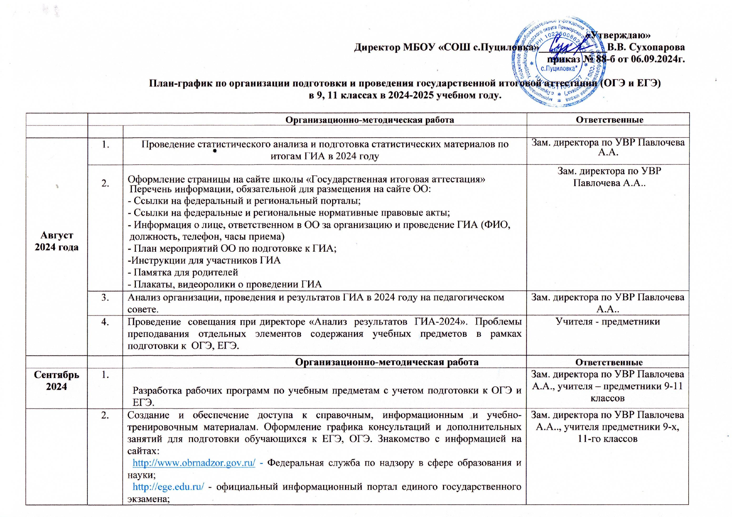
 | 3. | Изучение нормативно-правовой базы проведения ГИА в 2024-2025 учебном году. | Зам. директора по УВР Павлочева А.А.., учителя - предметники
 |  | Работа с обучающимися
До 01.10.2024 | 1 | Проведение первичного анкетирования для сбора информации о выборе экзаменов по общеобразовательным предметам в форме ОГЭ, ЕГЭ.  Составление графика консультаций, дополнительных занятий по подготовке к ОГЭ, ЕГЭ по общеобразовательным предметам.  Проведение профориентационной работы (на классных часах) по выбору обучающимися предметов для  сдачи ОГЭ, ЕГЭ. | Зам. директора по УВР Павлочева А.А.. Педагог-психолог ,  Классные руководители 9-х, 11-го классов
 |  | Организационно-методическая работа
Октябрь 2024 | 1. | Проведение мониторинга выбора обучающимися 9-х, 11-го классов предметов для участия в ГИА в 2025 году. Сбор информации и подготовка базы данных на выпускников (паспорта, СНИЛС, доверенности). | Зам. директора по УВР Павлочева А.А..,  классные руководители 9-х, 11-го классов
 | 2. | Посещение уроков 9-х,11-го, классов с целью оценки уровня подготовленности обучающихся к итоговой аттестации в форме ОГЭ и ЕГЭ | Администрация школы
 | 3. | Составление списка обучающихся, входящих в «группу риска». | Зам. директора по УВР Павлочева А.А.. классные руководители 9-х, 11-го классов
 | 4. | Изучение проектов демонстрационных вариантов по предметам учителями, работающими в 9 и 11 классах:  -ознакомление со структурой и содержанием КИМ,  -изучение кодификатора требований к уровню подготовки выпускников,  -изучение элементов содержания по предметам,  -изучение спецификации демонстрационного варианта. | учителя предметники
 |  | Работа с обучающимися
 | 1. | Ознакомление с «Правилами заполнения бланков ГИА» выпускников 9-х и 11-х классов. (Типичные ошибки при заполнении бланков). | Зам. директора по УВР Павлочева А.А..
 | 2. | Контроль за успеваемостью обучающихся и посещаемостью консультаций, дополнительных занятий для подготовки к ГИА 2025. | Классные руководители 9-х, 11-го классов
 | 3 | Знакомство с демоверсиями КИМ ОГЭ-2025 и ЕГЭ-2025. | Учителя предметники 9-х, 11-го классов
 |  | Работа с родителями
 | 1. | Информирование о правилах заполнения бланков ГИА. Типичные ошибки при заполнении бланков. Контроль за успеваемостью обучающихся и посещаемостью уроков. | Зам. директора по УВР Павлочева А.А..
 | 2. | Организация индивидуальных консультаций для родителей (законных представителей) обучающихся 9-х и 11-го классов по вопросам организации и проведения ГИА в 2025 году | . Зам. директора по УВР Павлочева А.А..
 | 3. | Проведение школьных родительских собраний по вопросам организации и проведения ГИА в 2025 году (при наличии информации). | Администрация школы, педагог-психолог,  классные руководители 9-х, 11- го классов
 |  | Организационно-методическая работа
Ноябрь 2024 | 1. | Проведение входных диагностических работ по предметам, выбранным для сдачи экзаменов по выбору в формате ОГЭ и ЕГЭ среди обучающихся 9-х и 11-го классов. | Учителя предметники 9-х, 11-х классов
 | 2. | Разработка учителями-предметниками индивидуальных образовательных маршрутов для выпускников, не прошедших минимального порога при тренировочном тестировании | Учителя предметники 9-х, 11-го классов
 | 3. | Диагностика трудностей обучающихся при подготовке к ГИА школьным педагогом-психологом. | Педагог-психолог
 | 4. | Мониторинг предполагаемой численности участников ГИА с ограниченными возможностями здоровья, в том числе численности лиц, нуждающихся в организации пункта проведения экзамена на дому. | Зам. директора по УВР Павлочева А.А..
 | 5. | Проведение родительских собраний по актуальным вопросам государственной итоговой аттестации | Классные руководители 9-х, 11-го классов
 | 6. | Предоставление сведений в РИС для проведения ГИА-11 (информация об образовательной организации, лицензии, сотруднике ОО ответственном за ГИА 11, о выпускниках текущего года), определение категории участников итогового сочинения, назначение участникам итогового сочинения (изложения) формы проведения. | Зам. директора по УВР Павлочева А.А..
 | 7. | Организация написания пробного выпускного сочинения в 11 классе (по темам, рекомендованным Министерством образовании и науки РФ) | Зам. директора по УВР Павлочева А.А..
 | 8. | Контроль за деятельностью учителей, классных руководителей по подготовке к ГИА. | Администрация школы
 |  | Работа с обучающимися
 | 1. | Дополнительные занятия с обучающимися по подготовке к ГИА по ликвидации пробелов в знаниях. Ознакомление с открытым банком заданий. | Зам. директора по УВР Павлочева А.А.., учителя предметники, работающие в 9-х, 11 классе.
 | 2. | Проведение вторичного анкетирования для сбора информации о выборе экзаменов по предметам в форма ОГЭ и ЕГЭ | Классные руководители 9-х, 11-го классов
 |  | Работа с родителями
 | 1. | Информирование и консультирование родителей по вопросам ГИА. Ознакомление родителей с результатами о выборе экзаменов, посещаемости обучающимися консультаций, дополнительных занятий, элективов для подготовки к ОГЭ и ЕГЭ.  Итоги диагностических работ и пробного сочинения.  Организация работы с родителями (законными представителями) обучающихся, имеющих неудовлетворительные отметки по итогам I четверти. Индивидуальные консультации с родителями учеников, имеющих неудовлетворительные отметки по алгебре и геометрии, русскому языку, предметам по выбору. | Зам. директора по УВР Павлочева А.А.. ,классные руководители, учителя предметники 9-х, 11-го классов
 | 2. | Обеспечение участия родителей обучающихся в 9-х,11-го классов в родительском собрании по актуальным вопросам государственной итоговой аттестации | Классные руководители 9-х, 11-го классов
Декабрь 2024 |  | Организационно-методическая работа
07.12.2024 | 3 | Написание выпускного сочинения в 11 классе. | Зам. директора по УВР Павлочева А.А..
07.12.2024 | 4. | «Психологическая подготовка к ГИА обучающихся 9 и 11 классов». (Формы проведения занятий с психологом: мини-лекции, игровые и медиативные техники, анкетирование, творческие работы.)  Вопросы для рассмотрения педагогом-психологом:  • как подготовиться к экзаменам;  • поведение на экзамене;  • способы снятия нервно-психического напряжения;  • как противостоять стрессу.  План работы педагога-психолога предусматривает:  • Индивидуальные консультации обучающихся 9, 11 классов по профилактике  предэкзаменационного стресса, особенностям психологической подготовки к ЕГЭ и ОГЭ.  • Индивидуальные развивающие занятия с обучающимися 9-х, 11-го классов по повышению стрессоустойчивости,  обучению приемам снижения тревожности, владения своим психоэмоциональным состоянием  в стрессовых ситуациях и т.д.  • Индивидуальные консультации родителей по вопросу оказания помощи детям в период государственной итоговой аттестации. | Педагог-психолог Супрун И.В.
 | 5. | Посещение уроков в 9, 11 классах с целью оценки уровня подготовленности обучающихся к итоговой аттестации в форме ОГЭ и ЕГЭ. | Администрация школы
 | 6. | Уточнение списка обучающихся, входящих в «группу риска» (учет оценивания учебной деятельности в период промежуточной аттестации, пробных тестирований, психологической готовности). | Зам. директора по УВР Павлочева А.А..
 | 7. | Организация и проведение пробных экзаменов по предметам в 9 классах. | Учителя предметники 9-х, 11-го классов
 | 8. | Разработка и обновление локально-нормативной базы по организации и проведению ГИА выпускников 9-х и 11-х классов. | Зам. директора по УВР Павлочева А.А..
 | 9. | Внесение информации об ОО, сведений об обучающихся, выпускниках текущего года региональную информационную систему. | Зам. директора по УВР Павлочева А.А..
 |  | Работа с обучающимися
 | 1. | Ознакомление обучающихся 9-х и 11-го классов с «Порядком проведения итоговой аттестации выпускников в 2024-2025 учебном году. | Зам. директора по УВР Павлочева А.А.., классные руководители.
 | 2. | Контроль за успеваемостью обучающихся и посещаемостью консультаций, дополнительных занятий для подготовки к ГИА-2025. | Классные руководители 9-х, 11-го классов
 | 3. | Оценка навыков заполнения бланков ОГЭ. | Зам. директора по УВР Павлочева А.А..
 |  | Работа с родителями
 | 1. | Контроль за успеваемостью обучающихся и посещаемостью уроков. | Классные руководители 9-х и 11-го классов
 | 2. | Организация индивидуальной работы с родителями (законными представителями) обучающихся, входящих в «группу риска» (учет оценивания учебной деятельности в период промежуточной и итоговой аттестации, психологической готовности). | Администрация школы, классные руководители 9-х, 11-го классов
 |  | Организационно-методическая работа
Январь 2025 | 1. | Предварительное распределение обучающихся 9 и 11 классов по предметам для участия в ГИА- 2025. | Зам. директора по УВР Павлочева А.А..
 | 3. | Прием заявлений от обучающихся 9 и 11 классов, согласование заявлений с родителями (законными представителями). | Зам. директора по УВР Павлочева А.А.. Классные руководители 9-х, 11-го классов
 | 4. | Заполнение базы данных об итоговом собеседовании по русскому языку, подготовка выверки данных. | Зам.директора по УВР Голубева Т.В.
 | 5. | Разработка плана работы с неуспевающими в 9-х, 11 классов по итогам успеваемости в 1 полугодии 2024-2025 учебного года. | Зам. директора по УВР Павлочева А.А..
 | 6. | Проведение совещания с целью сбора предварительных данных о промежуточной успеваемости и готовности обучающихся 9 и 11 классов (предварительные данные о допуске к ГИА-2025). | Зам. директора по УВР Павлочева А.А..
 | 7. | Заполнение базы данных экзаменов по выбору. Закрытие базы ЕГЭ – 01.02.2025. | Зам. директора по УВР Павлочева А.А..
 | 8. | Внесение сведений о пункте проведения экзаменов. | Зам. директора по УВР Павлочева А.А..
 |  | Работа с обучающимися
 | 1. | Индивидуальные и групповые консультации психологом учащихся по подготовке к ОГЭ и ЕГЭ.  Оказание помощи в окончательном сознательном выборе предметов по выбору. | Педагог-психолог
 | 2. | Уточнение списка обучающихся, входящих в «группу риска» . | Зам. директора по УВР Павлочева А.А..
 |  | Работа с родителями
 | 1. | Организация индивидуальной работы с родителями (законными представителями) обучающихся, входящих в «группу риска» (учет оценивания учебной деятельности в период промежуточной и итоговой  аттестации, психологической готовности). Консультации с родителями учеников, имеющих  неудовлетворительные отметки. | Классные руководители 9-х, 11-го классов
 | 2. | Знакомство с Федеральным банком тестовых заданий в 2024-2025 учебном году.  Контроль за успеваемостью учащихся и посещаемостью ими уроков. | Классные руководители 9-х, 11-го классов
 | 3. | Согласование заявлений (выбранных экзаменов) с родителями обучающихся 9 – х классов. | Классные руководители 9-х, 11-го классов
Февраль 2025 |  | Организационно-методическая работа
Февраль 2025 | 1. | Организация обучения руководителей ППЭ, организаторов, технических специалистов ППЭ. | Зам. директора по УВР Павлочева А.А..
08.02.2025 | 2. | Проведение устного собеседования по русскому языку в 9-х классах. | Зам.директора по УВР Голубева Т.В., учителя русского языка и литературы
 | 3. | Разработка и обновление локально-нормативной базы по организации и проведению ГИА выпускников 9-х и 11 классов. Подготовка пакета нормативно-правовых документов по организации и проведению государственной итоговой аттестации классными руководителями и учителями – предметниками. | Зам. директора по УВР Павлочева А.А.., классные руководители 9-х, 11-го классов
 |  | Работа с обучающимися
 | 1. | Индивидуальные и групповые консультации психологом учащихся по подготовке к ОГЭ и ЕГЭ.  Оказание помощи в окончательном сознательном выборе предметов по выбору. | Педагог — психолог Супрун И.В.
 | 2. | Работа с обучающимися, входящими в «группу риска». | Администрация школы, учителя предметники и классные руководители 9-х,11-го классов
 | 3. | Проведение пробных экзаменов по предметам. | Учителя предметники 9-х,11-го классов
 | 4. | Проведение тренировочных занятий по заполнению бланков ответов ГИА – 9, ГИА – 11. | Зам. директора по УВР Павлочева А.А.., учителя предметники 9-х,11-го классов
 |  | Работа с родителями
 |  | Родительское собрание (Итоговое собеседование по русскому языку) | Администрация школы
 |  | Организация индивидуальной работы с родителями (законными представителями) обучающихся,  входящих в «группу риска» (учет оценивания учебной деятельности в период промежуточной и итоговой аттестации, психологической готовности). Консультации с родителями учеников, имеющих неудовлетворительные отметки. | Кл. руководители, педагог-психолог Супрун И.В.
Март 2025 |  | Организационно-методическая работа
 | 1. | Организация обучения руководителей ППЭ, организаторов, технических специалистов ППЭ. | Зам. директора по УВР Павлочева А.А...
 | 2. | Проведение устного собеседования по русскому языку в 9-х классов (при необходимости). | Зам. директора по УВР Павлочева А.А.., учителя русского языка и литературы
 | 3. | Закрытие Базы ГИА- 9. Сведения об участниках ГИА-9 с указанием перечня всех предметов, сведения о форме. | Зам. директора по УВР Павлочева А.А..
 | 4. | Разработка и обновление локально-нормативной базы по организации и проведению ГИА выпускников 9х и 11-го классов. Подготовка пакета нормативно-правовых документов по организации и проведению государственной итоговой аттестации классными руководителями и учителями – предметниками. | Зам. директора по УВР Павлочева А.А..
 | 5. | Заседание предметных кафедр с целью ознакомления со структурой и содержанием КИМ, изучение кодификатора требований к уровню подготовки выпускников, изучение элементов содержания по предметам, изучение спецификации демонстрационного варианта 2025 года. | Учителя - предметники
 |  | Работа с обучающимися
 | 1. | Индивидуальные и групповые консультации психологом учащихся по подготовке к ОГЭ и ЕГЭ.  Оказание помощи в окончательном сознательном выборе предметов по выбору. | Педагог-психолог Супрун И.В.
 | 2. | Работа с обучающимися, входящими в «группу риска». | Администрация школы, учителя предметники и классные руководители 9-х,11-го классов
 | 3. | Проведение пробных экзаменов по предметам. | Зам. директора по УВР Павлочева А.А...  учителя – предметники 9-х,11-го классов
 |  | Работа с родителями
 | 1. | Организация индивидуальной работы с родителями (законными представителями) обучающихся, входящих в «группу риска» (учет оценивания учебной деятельности в период промежуточной и итоговой аттестации, психологической готовности). Консультации с родителями учеников, имеющих неудовлетворительные отметки. | Кл. руководители  Зам. директора по УВР Павлочева А.А..
Апрель 2025 |  | Организационно-методическая работа
 | 1. | Организация обучения руководителей ППЭ, организаторов, технических специалистов ППЭ. | Зам. директора по УВР Павлочева А.А..
 | 2. | Разработка и обновление локально-нормативной базы по организации и проведению ГИА выпускников 9х и 11-х классов. Подготовка пакета нормативно-правовых документов по организации и проведению государственной итоговой аттестации классными руководителями и учителями – предметниками. | Зам. директора по УВР Павлочева А.А.. , классные руководители и учителя-предметники 9-х, 11 классов.
 | 3. | Проведение уроков заключительного повторения. Корректировка планов по подготовке выпускников к ГИА – 9, ГИА-11. | Зам. директора по УВР Павлочева А.А.., учителя-предметники
 | 4. | Посещение уроков 9-х и 11-х классов с целью оценки уровня подготовленности обучающихся к государственной итоговой аттестации в форме ОГЭ, ЕГЭ. | Администрация школы
 |  | Работа с обучающимися
 | 1. | Индивидуальные и групповые консультации психологом учащихся по подготовке к ОГЭ и ЕГЭ. | Педагог-психолог Супрун И.В.
 | 2. | Работа с обучающимися, входящих в «группу риска» (индивидуальные консультации, занятия). | Учителя-предметники
 | 3. | Контроль за успеваемостью учащихся и посещаемостью ими уроков. | Классные руководители
 |  | Работа с родителями
 | 1. | Организация индивидуальной работы с родителями (законными представителями) обучающихся, входящих в «группу риска» (учет оценивания учебной деятельности в период промежуточной и итоговой аттестации, психологической готовности). Консультации с родителями учеников, имеющих неудовлетворительные отметки. | Кл. руководители,  Зам. директора по УВР Павлочева А.А..
 | 2. | Доведение информации о результатах пробных экзаменов и посещаемостью уроков обучающимися. | Классные руководители 9-х, 11 классов.
Май 2025 |  | Организационно-методическая работа
 | 1. | Организация обучения руководителей ППЭ, организаторов, технических специалистов ППЭ. | Зам. директора по УВР Павлочева А.А..
 | 2. | Предоставление информации о результатах освоения программ обучающимися 9 и 11 классов (допуск к ГИА-2025). Уведомление родителей (законных представителей) о недопуске обучающихся к прохождению ГИА по решению педагогического совета ОО. Проведение основного этапа ГИА. | Зам. директора по УВР Павлочева А.А.. , Классные руководители 9-х, 11 классов.
 | 3. | Обеспечение работы ППЭ в основной период ГИА (в соответствии с требованиями Порядка проведения ГИА). | Зам. директора по УВР Павлочева А.А..
 | 4. | Разработка и обновление локально-нормативной базы по организации и проведению ГИА выпускников 9х и 11-х классов. Подготовка пакета нормативно-правовых документов по организации и проведению государственной итоговой аттестации классными руководителями и учителями – предметниками. | Зам. директора по УВР Павлочева А.А.. ,классные руководители, учителя - предметники.
 |  | Работа с обучающимися
 | 1. | Инструктирование обучающихся 9 и 11 классов:  - о правилах участия в ГИА-2025;  - о работе с бланками ЕГЭ и ОГЭ, правилами их заполнения. | Зам. директора по УВР Павлочева А.А.., классные руководители, учителя предметники.
 | 2. | Контроль за качеством знаний учащихся 9, 11 классов, выполнением образовательных программ.  Дополнительные занятия с обучающимися по подготовке к ОГЭ и ЕГЭ, ликвидации пробелов в знаниях по материалам уроков заключительного повторения. | Зам. директора по УВР Павлочева А.А.., классные руководители, учителя предметники.
 |  | Работа с родителями
 | 1. | Информирование обучающихся и родителей (законных представителей) обучающихся 11 класса о местах расположения ППЭ, на базе которых пройдет ЕГЭ, об организации сопровождения. | Педагог-психолог Супрун И.В. ,классные руководители
 | 2. | Индивидуальные консультации с родителями по подготовке к ОГЭ и ЕГЭ.  Ознакомление со сроками проведения экзаменов. Советы по организации режима дня выпускника. | Зам. директора по УВР Павлочева А.А.. ,классные руководители, педагог-психолог
Июнь 2025 |  | Организационно-методическая работа
 | 1. | Получение протоколов результатов ГИА по предметам (в установленные сроки).  Подготовка к пересдаче ГИА обучающимися в резервные сроки. | Зам. директора по УВР Павлочева А.А..
 | 2. | Обеспечение работы ППЭ в основной период ГИА (в соответствии с требованиями Порядка проведения ГИА). | Зам. директора по УВР Павлочева А.А.., педагог-психолог
 | 3. | Формирование пакета документов обучающихся, имеющих право сдавать экзамены в дополнительный период ГИА (сентябрь 2025 года). | Зам. директора по УВР Павлочева А.А..
 |  | Работа с обучающимися
 | 1. | Индивидуальные консультации с обучающимися. Ознакомление с результатами экзаменов. | Зам. директора по УВР Павлочева А.А.., классные руководители.
 |  | Работа с родителями
 | 1. | Ознакомление с результатами экзаменов. Индивидуальные консультации. | Зам. директора по УВР Павлочева А.А.., классные руководители.

